D I C I E M B R E 2 0 1 8

La NEL despierta

Boletín del Comité Ejecutivo #2 - Gestión 2018-2020

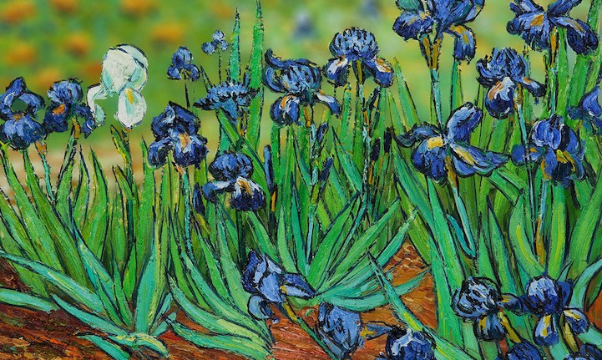

Presentación

Lirios de Van Gogh tratados por Melonshade

CONTENIDO:

1. Presentación
2. El Seminario de la NEL
2.1. SFL
2.2. SIPA
2.3. STP
3. Acción Lacaniana
4. Bitácora Lacaniana
5. Factor @
En esta emisión del boletín #2 encontrarán la presentación de El seminario de la NEL y de cada una de sus secciones, que recoge la orientación que exigen los nuevos vientos de la NEL. El momento de la Escuela marcado por la presencia de tres AEs en ejercicio, es un claro reflejo de los movimientos efectuados, de las apuestas realizadas y de los nuevos pasos que hacer. Cada una de las vertientes del seminario será una oportunidad para que cada miembro de la Escuela, en la posición de responsabilidad que ocupe y en el momento de formación en que se encuentre, pueda hacer suya esta propuesta y ponerla al trabajo con los colegas de esta Escuela que hacemos existir.

También encontrarán en este número la programación del pulso que toma la Acción Lacaniana en la NEL y la materialización muy próxima de dos nuevos números de las publicaciones de la Escuela: Bitácora Lacaniana Número Extraordinario y la aparición de Factor @ en su formato virtual.

Desde el Comité Ejecutivo de la NEL, con un pulso vivo, les deseamos unas lindas fiestas de fin de año y un buen comienzo para 2019, viento en popa y toda vela.

2. El seminario de la NEL

Por: Marcela Almanza

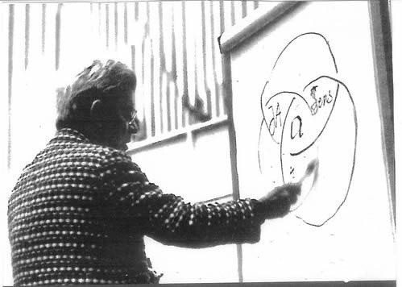

“No es necesario que las adhesiones abarquen el conjunto de este plan para que funcione. No tengo necesidad de una lista numerosa sino de trabajadores decididos, como los sé desde ahora.” (J. Lacan, Acto de fundación)

El Seminario de la NEL retoma, desde esta nueva gestión, su función de enlazar las vertientes clínica, epistémica y política “apostando por medio del trabajo que allí consigamos, hacer producir el Uno de la Escuela.” (http://www.nel-amp.org/index.php?file=Actividades/El- Seminario-de-la-NEL.html)

En continuidad con la propuesta de la gestión anterior, donde la referencia orientadora fue “privilegiar el punto de vista analítico ante todo” y donde el permanente trabajo de elaboración en relación al pase sentó un precedente fundamental, podemos decir que la actualidad del pase, presente en el corazón de la NEL, nos seguirá poniendo al trabajo permeando la lógica de cada uno de los tres seminarios que lo constituyen: Seminario de Formación Lacaniana (SFL), Seminario de Textos políticos (STP) y Seminario de Investigación de la Práctica Analítica (SIPA) convocándonos a ser partícipes directos de este acontecimiento.

A medida que transcurra esta labor, que acontecerá en tiempo y forma sostenida en la transferencia de trabajo que habita en cada una de las Sedes, Delegaciones y Grupos asociados de la NEL, se alojarán los modos singulares en que se pone en marcha esta iniciativa sin ceder por eso en la orientación fundamental que nos concierne para que ese Uno tome cuerpo y se vivifique, se encarne, en cada uno de los miembros de nuestra comunidad analítica.

Podremos extraer entonces, progresivamente, las particularidades del anudamiento de las 3 vertientes, que pondrá en acto lo vivo que da cuerpo a nuestro trabajo de Escuela.
El desarrollo propio de cada uno de los tres Seminarios estará atravesado por la orientación política de esta gestión, la formación del analista en la Escuela del pase y por las coordenadas transmitidas por J.-A. Miller en su Curso “El ser y el Uno”, que consideramos traza, de principio a fin, un hilo conductor muy preciso del que podremos servirnos para orientar nuestro recorrido.

Esperamos que la lógica que atraviesa esta propuesta de El Seminario de la NEL propicie una pregunta constante por nuestra formación, por nuestra responsabilidad en tanto practicantes del psicoanálisis, y que el dejarse enseñar funcione como una buena brújula para los trabajadores decididos que hacen parte de la vida de Escuela.

***

2.1. Seminario de Formación
Lacaniana - SFL

Responsables: Marcela Almanza y Raquel Cors Ulloa

“En contrapartida, de la práctica del psicoanálisis derivan consecuencias que tienden hacia un mismo punto: el fantasma del sujeto que se analiza, el fantasma del analizante. Lacan entendía que esos efectos no se cristalizaban ni en la
recuperación de la salud ni en la formación, sino en lo designado por él como el pase”.
(Miller, J.-A., Curso: El ser y el Uno. Clase del 02.02.11.)

El Seminario de Formación Lacaniana, en tanto vector epistémico de El seminario de la NEL, seguirá su curso contemplando la propuesta de diversos dispositivos de trabajo hacia el IX ENAPOL, “Odio, cólera, indignación. Desafíos para el psicoanálisis”, y posteriormente lo hará con vista hacia el XII Congreso de la AMP, “El sueño. Su interpretación y su uso en la cura lacaniana”.

Para llevar a cabo esta labor, durante esta gestión nos regiremos, por un lado, por el hilo conductor de La formación del analista en la Escuela del Pase y, por el otro, por las directrices trazadas por J.-A. Miller en su Curso El Ser y el Uno que nos servirán de orientación y referencia para abordar desde diversos ángulos las dos temáticas que nos convocarán al trabajo durante los próximos dos años.

Será un trabajo que invitará a todas las Sedes, Delegaciones y Grupos asociados de la NEL a que, a partir de esta orientación, participen activamente de las videoconferencias programadas para cada uno de los dos Ciclos propiciando, a su vez, los dispositivos que crean necesarios para la preparación previa y la elaboración posterior a cada una de estas videoconferencias, con el fin de que dicho trabajo se potencie y encuentre su punto vital en cada una de las iniciativas locales.

De este modo, apuntamos a generar un espacio de formación que aloje la tensión siempre existente entre lo Uno y lo múltiple, para extraer de allí los elementos que sirvan a los fines de una conversación fecunda que contemple lo heterogéneo que habita y hace parte de cada una de nuestras Sedes, Delegaciones y Grupos y el Uno de la Escuela, esperando que luego de
cada encuentro se produzca un efecto de enseñanza.

En un primer momento, de enero a septiembre del 2019 y teniendo por delante la realización del IX ENAPOL, nos avocaremos al estudio de los conceptos aludidos en el título y argumento que serán el eje de este encuentro.

Durante esos meses está prevista la transmisión de 3 videoconferencias, para las cuales invitamos a tres AE de la Escuela Una (NEL, EBP y EOL) para que nos transmitan un desarrollo sobre alguno de los 3 conceptos: odio, cólera, indignación.

El sábado 9 de marzo tendremos a María Cristina Giraldo, quien escogió trabajar el concepto de Indignación.

El sábado 25 de mayo tendremos a Sérgio Laia, quien escogió el concepto de Odio.

El sábado 6 de julio tendremos a Fernando Vitale, quien escogió el concepto de Cólera.

La dinámica de trabajo que proponemos es la siguiente:

El SFL enviará al AE invitado, así como a toda la NEL, una pregunta general sobre el tema, contemplando el argumento del ENAPOL y algunas líneas directrices trazadas por J.-A. Miller en el Curso El Ser y el Uno.

- Proponemos que el AE invitado haga un desarrollo (45 minutos) sobre el concepto escogido, articulando alguna respuesta en relación a esa pregunta.

- A su vez, el CE invitará, en cada ocasión, a 3 miembros de diferentes Sedes o Delegaciones para que los 3 también tomen la palabra (5 minutos cada uno) sobre la misma pregunta del invitado -que les será comunicada con antelación- para que a su vez funde -en articulación con cada Directorio- algún espacio de trabajo (cartel, espacio de investigación, etc.) que permita hacer un recorrido sobre el tema.

La idea es que dicha elaboración, en lo local de cada Sede/Delegación, derive en una pregunta argumentada para proponerla ese día con el invitado y la comunidad de la NEL, dando paso luego a una conversación (30 minutos) entre todas las Sedes, Delegaciones y Grupos asociados que se conecten para las transmisiones. De esta manera, esperamos que la propuesta revitalice, cada vez, nuestra transferencia de trabajo y que su saldo retorne en efectos de formación al corazón de la Escuela.

A continuación, algunas coordenadas para comenzar a orientar nuestro trabajo:

“Que el síntoma instituya el orden en el que se revela nuestra política implica, por otro lado, que todo lo que se articula de ese orden sea pasible de interpretación”.
(Lacan, J., “Lituratierra”, Otros escritos, p.26)

En la sexta sesión de El ser y el Uno, el 9 de marzo de 2011, J.-A. Miller plantea que: “Se habla de la formación del psicoanalista; a partir sobre todo de la práctica de lo que designamos como control, vemos que cuando hay aprendizaje se trata, en primer término, de una formación retórica: ¿qué es preciso decir y dejar de decir? Uno aprende a actuar sobre las pasiones –sobre el deseo, que las resume a todas– valiéndose de la palabra; esto es lo que llamamos la interpretación.” En efecto, como enseña la práctica del analista en permanente formación, del acto se sabe por sus consecuencias.

El trabajo hacia el próximo ENAPOL pone de manifiesto, desde su argumento, que el abordaje de las pasiones, desde la orientación lacaniana, no puede desconocer que es en la perspectiva de “…una política del síntoma, como reunimos estos tres significantes, en el intento de leer el malestar vigente impulsado, siempre, por la incidencia de la pulsión de muerte. […] Odio, cólera e indignación, son pasiones que en el psicoanálisis han recibido elaboraciones tan dispares como los desafíos que ellas plantean a los analistas. J.-A. Miller señala que el psicoanalista no es como el sabio, que aspira a que las pasiones no lo conmuevan, sino como el santo asediado por esas pasiones que suscita y para las cuales no hay tregua”. (Recuperado
en: https://ix.enapol.org/es/argumento-2/)

Planteamos entonces, en primera instancia, la siguiente pregunta:

¿Qué consecuencias clínicas y políticas podemos extraer para la formación del analista, en la
Escuela del pase, del actuar sobre las pasiones y particularmente sobre la indignación?

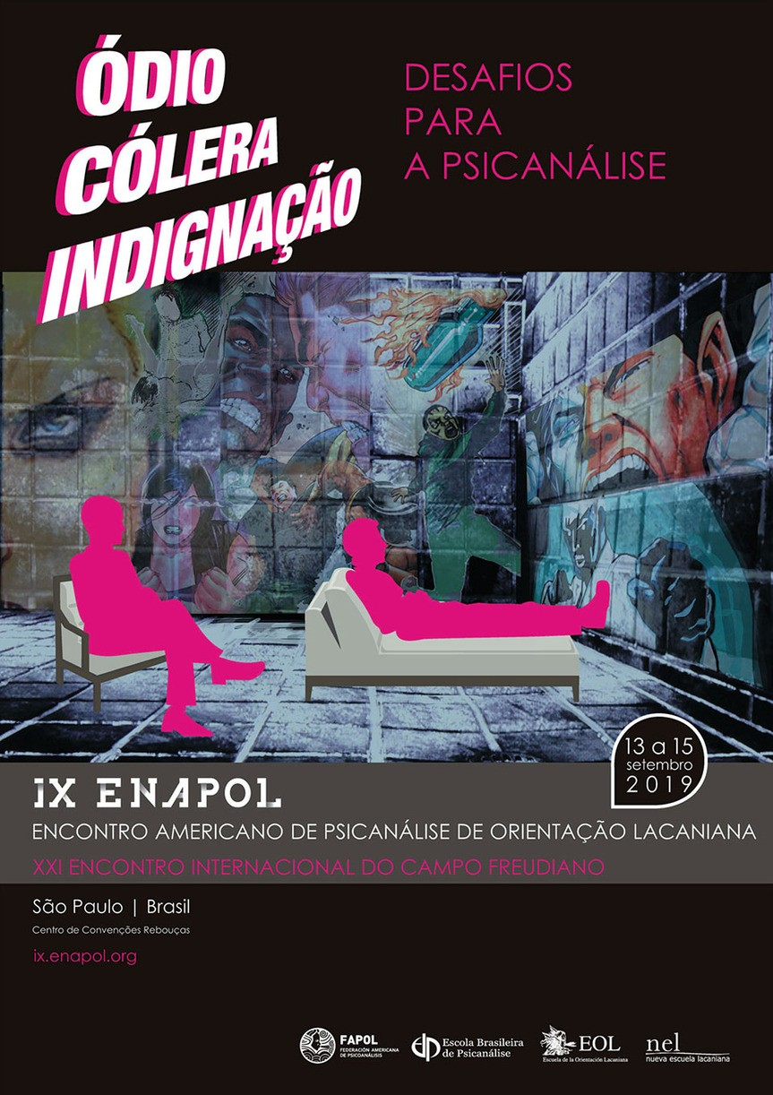

https://ix.enapol.org/es/argumento-2/

Para el segundo momento, de octubre del 2019 a marzo del 2020, y teniendo por delante la realización del XII Congreso de la AMP, nos avocaremos al estudio de los conceptos aludidos en el título y argumento que serán el eje de este encuentro.

Se seguirá la misma dinámica de trabajo, contemplando la transmisión de otras 3 videoconferencias a realizarse durante esos meses, convocando a otros 3 invitados e invitando, a su vez, a otros 3 miembros de la NEL a que tomen la palabra en cada uno de dichos espacios.

Apenas contemos con el argumento del XII Congreso, lanzaremos la propuesta con las referencias que orientarán dicho trabajo y se difundirá la información correspondiente.

La primera videoconferencia se realizará el sábado 23 de noviembre de 2019. En el momento, tanto el tema de trabajo como el invitado están por definir.

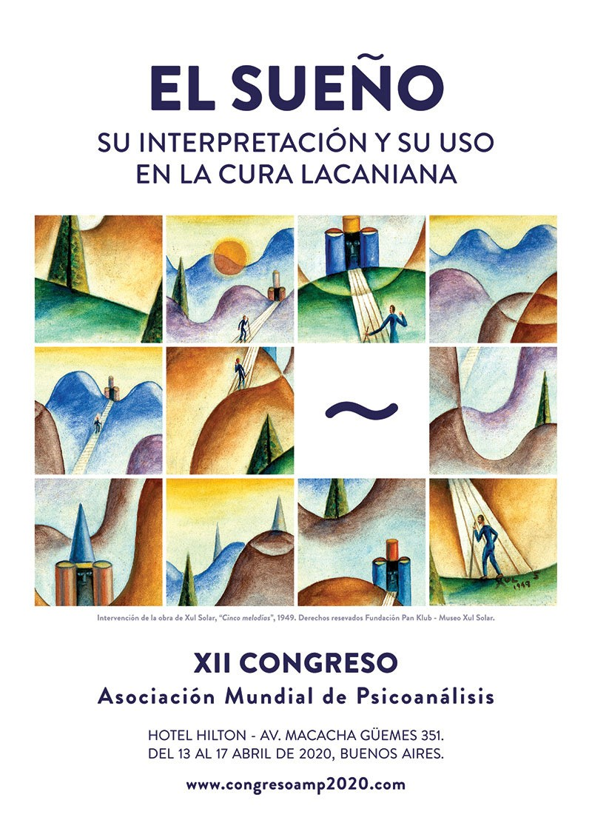

https://congresoamp2020.com/

***

2.2. Seminario de Investigación sobre la Práctica Analítica - SIPA

Responsable: Marcela Almanza
(Con el apoyo del Secretariado de Carteles – Luisa Aragón)

El Seminario de Investigación sobre la Práctica Analítica, como parte de El seminario de la NEL, continuará su labor tomando como base la primera experiencia de carteles clínicos conformados exclusivamente entre miembros de nuestra Escuela, sosteniendo la apuesta por introducir la articulación entre práctica analítica e investigación.

De la presentación que se hiciera hace dos años, al comienzo de esta experiencia que fue totalmente nueva para la NEL, y de la que hemos obtenido un interesante saldo de enseñanza, retomamos ahora nuestra labor a la luz de la pregunta por La formación del analista en la
Escuela del Pase. Será desde el compromiso más íntimo, en tanto analistas analizantes, que pondremos en marcha esa pregunta, sirviéndonos de la constitución de carteles clínicos inter Sedes, Delegaciones y Grupos asociados de la NEL, para producir, a partir de la diversidad y de la diferencia, un nuevo punto de encuentro uno por uno, caso por caso.

En esta nueva vuelta, nos serviremos del Curso de J.-A. Miller El ser y el Uno como marco conceptual y orientación, para interrogarnos sobre las consecuencias a extraer respecto del concepto del Uno del goce y la práctica del psicoanálisis a partir del sinthome.

Tal como lo plantea a lo largo de sus clases, cuando contempla un itinerario en la enseñanza de Lacan que va de la ontología a la henología, del Ser al Uno, es allí cuando señala que la perspectiva desde la cual resulta abordable la práctica psicoanalítica varía singularmente, según se la disponga siguiendo el orden del ser, o del Uno.

Particularmente, en su clase 11, plantea lo siguiente:

“La última enseñanza de Lacan tiene otra brújula: la del síntoma, inaugurada con esa pequeña oración que reza: Hay de lo Uno. El síntoma no es una pregunta, sino la respuesta de la existencia del Uno que es el sujeto. Por mi parte digo que esto, del lado del analista, condiciona desde el comienzo las modalidades de su quehacer. No es lo mismo orientarse tomando la perspectiva del fantasma, siguiendo la línea de la cuestión del ser, que hacerlo a partir del síntoma como respuesta de la existencia. […] Se trata de algo que tiene consecuencias para la escucha del analista, como se dice. Hay una escucha que se sitúa en el nivel de la dialéctica; hace alianza y sigue las variaciones de la ontología del discurso del paciente, de aquello que cobra sentido para él. […] Pero hay una segunda escucha, la escucha de la iteración, que se dirige hacia la existencia. El analista circula entre las dos escuchas, porque hay allí dos dimensiones que sólo están empalmadas por un hiato, una abertura”.

Tendremos en el horizonte, entonces, la apuesta por intentar transmitir a la Escuela, cada vez y de manera argumentada: ¿qué escucha un analista orientado por la enseñanza de Lacan?
¿Qué sostiene nuestra práctica, en tanto miembros concernidos por la causa, allí donde decimos que nuestro quehacer es analítico?

Los carteles clínicos podrán contemplar, de manera electiva, enmarcar su trabajo interno tomando como orientación los tres momentos de escansión que tenemos por delante en tanto trabajo de Escuela: IX ENAPOL, XII Congreso de la AMP y XI Jornadas de la NEL.

Además de proponer la constitución de los nuevos carteles clínicos, información que se hará llegar oportunamente a los directores y coordinadores, esta propuesta de trabajo contempla dos escansiones A cielo abierto, donde los cartelizantes miembros de la NEL podrán tomar la palabra para hacer resonar los efectos de este nuevo lazo en su práctica analítica.

Propuesta de trabajo:

1) A mediados de enero (20/01/2019) se lanzará la convocatoria a todos los miembros de la
NEL que deseen inscribirse a los carteles clínicos.

2) Se recibirán las respuestas hasta el 5 de febrero/2019

3) A partir de allí, el Secretariado de Carteles procederá a la conformación de los carteles clínicos, bajo la misma lógica que se utilizó durante la primera experiencia: los 5 integrantes del cartel corresponderán a diferentes sedes y delegaciones de la NEL. El 15 de febrero se darán a conocer los resultados.

4) A partir de ese momento, se invita a que los integrantes de cada uno de los carteles se reúnan por primera vez y elijan a su más uno. Tendrán que declarar esa elección, antes del 1 de marzo/2019

5) Una vez que se reciben todas las declaraciones de carteles, con sus respectivos más uno, se publica el listado por la Lista NEL Miembros. Comienzan su trabajo.

6) Habrá 2 escansiones A cielo abierto durante el 2019: 31 de agosto y 7 de diciembre- Los encuentros serán los días Sábado, a las 9:00 a.m. hora de México.

7) Los carteles clínicos estarán en funcionamiento hasta finales de septiembre del 2020.

***

2.3. Seminario de Textos Políticos - STP

Comisión integrada por: María Cristina Giraldo, Piedad Ortega de Spurrier, Raquel Cors Ulloa, Marcela Almanza y Clara María Holguín como éxtimo.

El Seminario de Textos Políticos (STP) acogerá la formulación: La formación del analista en la Escuela del Pase, hilo conductor de esta gestión que recién inicia, desde sus bases, tomando en cuenta el trayecto recorrido y alojando el efecto de enseñanza de cada una de las Conversaciones políticas que nos precedieron con el horizonte de dar “un paso más”.

Si hasta el momento el trabajo previo con cada una de las Sedes permitió lograr un efecto de abrochamiento y alojó la posibilidad de poder nombrar el síntoma y posteriormente producir alguna elaboración al respecto, este efecto no fue sin la presencia, sin lo vivo del testimonio del AE, que logró hacer resonar, al modo de una interpretación memorable, lo que allí acontecía.

Continuar bajo esta orientación, tomar cada una de las Conversaciones como un punto de llegada implica entonces, a nivel de la Escuela sujeto, un consentimiento en acto a la vía analítica y un trabajo decidido entre los miembros para dar lugar a algo del orden de lo nuevo en las formas de arreglo y en las invenciones con el síntoma. La Escuela sujeto supone consentir al S (A/ ) y estar dispuestos a tratar lo que hace de tapón al agujero de no saber qué es un analista y lo que le da consistencia al Otro, que son los funcionamientos grupales.

El STP se propone como el lugar para una conversación sensata sobre el Pase, si es que lo deseamos, como señala Miller en “Intervención sobre el mutualismo”.[1] La lógica de lo femenino como política de la Escuela conduce cada vez a la necesidad de inventar algo nuevo desde el no-todo, para hacer inconsistir el mutualismo y la militancia que son las formas del lazo social con las que se le da consistencia al Otro compacto del grupo, en la pretensión de restituir un funcionamiento que preserve las tres P de las que hablaba Lacan
-el prestigio, el poder y las posesiones-. Los funcionamientos grupales hacen de tapón fantasmático al agujero del S (A/ ) y a la pregunta paradójica que orienta la formación analítica -no saber qué es un analista-, lo que está en detrimento de la lógica de la Escuela del Pase.

A tal fin, y como trabajo previo a cada una de las Conversaciones políticas, proponemos que cada Sede, Delegación o Grupo asociado escoja trabajar los testimonios de algunos AE de la Escuela Una -los que para cada uno de ellos produzcan un eco interpretativo a nivel de su síntoma local, por leer allí aquel punto que interpela, que interroga el goce del síntoma pero que también da lugar para pensar alguna solución posible para llevar a la conversación con algunos otros, los puntos de tensión, los interrogantes y los efectos de enseñanza producto de una labor de Escuela.

En el lapso que se produzca luego de cada escansión, finalizada cada Conversación, esperamos poder escribir el texto político que articule progresivamente las consecuencias que decanten para nuestra formación en la Escuela del Pase.

Cronograma:

Sesión 1 - Sábado 30 de marzo (Vía WebEx) Sesión 2 - Sábado 29 de Junio (Vía WebEx)
Sesión 3 – Jueves 12 de septiembre (presencial antes del ENAPOL – San Pablo - Lugar y hora por definir)
Sesión 4 – Sábado 30 de noviembre (Vía WebEx) Hora: 9:00 a.m., hora de México

[1] Miller, J.-A., “Intervención sobre el mutualismo”, La erótica del tiempo y otros textos, Tres Haches, Buenos Aires, 2001, p. 64-78.

***

3. ACCIÓN LACANIANA – NEL Enlace Acción Lacaniana NEL- Acción Lacaniana Europa

Responsables: Por el CE de la NEL Raquel Cors - Por Acción
Lacaniana Europa Sofía Guaraguara

Programa

I. “Experiencia clínica-institucional de orientación lacaniana”.
Con: Andrés Borderías (ELP) Interlocución: José Fernando Velázquez (NEL) Fecha: sábado 23 de febrero 2019
Hora: 9:00 a.m. (hora de México)

II. “¿Qué de la práctica lacaniana institucional?” Con: Vilma Coccoz (ELP) Interlocución: Alejandro Reinoso (NEL)
Fecha: sábado 27 de abril de 2019
Hora: 9:00 a.m. (hora de México)

III. “Exilio y lenguas”. Con: Marie-Hélène Brousse (ECF) Interlocución: Sofía Guaraguara (NEL)
Fecha: sábado 24 de Agosto 2019
Hora: 9:00 a.m. (hora de México)

IV. "El psicoanálisis ¿es posible en la prisión?" Con: Francesca Biagi-Chai (ECF) Interlocución: Viviana Berger (NEL)
Fecha: Octubre 2019
Hora: 9:00 a.m. (hora de México)

***

4. Bitácora Lacaniana – Número
Extraordinario

Por: Adolfo Ruiz

Se ha iniciado la preparación de un Número Extraordinario de Bitácora Lacaniana, nuestra revista, que recogerá parte esencial del trabajo de las X Jornadas que celebramos en Ciudad de México en octubre pasado. Incluirá los textos de las dos conferencias de Marie-Hélène Brousse (“Vaciar la madre” y “Madres públicas, mujeres privadas”), la intervención de Flory Kruger, Presidente de FAPOL (“Gritos y susurros”), los trabajos de las mesas plenarias que abrieron la Jornada clínica (“Casos de ayer, ¿madres de siempre?”) y, por supuesto, el primer testimonio de Raquel Cors Ulloa, y los testimonios de María Cristina Giraldo y María Josefina Sota Fuentes. El volumen aparecerá en los primeros meses de 2019.

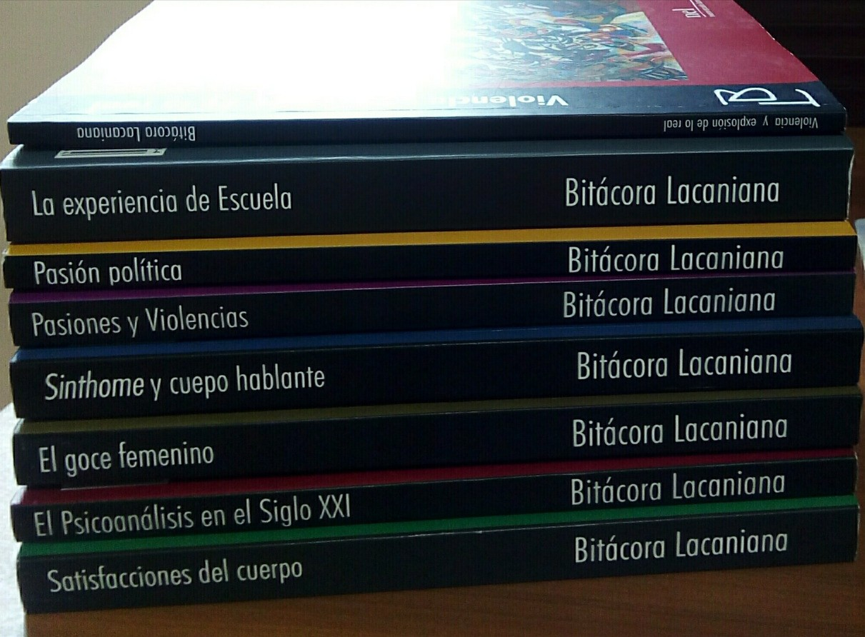

5. Revista virtual de Acción Lacaniana

"La propuesta de Jacques-Alain Miller para pensar lo inconmensurable, aquello que se intercala siempre en el calculo, llevoì a pensar a la comisión editorial de la Revista de Acción Lacaniana de la NEL, en una identidad que subvirtiera ella misma el discurso del Otro. Fue así como surgió la idea de jugar con el (a) sustituyéndolo por el siìmbolo @, advertidos de la utilidad que se le da en los correos electrónicos para separar el nombre del usuario del nombre de dominio."

Proxima aparición: 2019.

